RG-PRI-02-03

VERSIÓN 6



Colegio “Villa de las Flores” S.C.

“Ofreciendo una formación integral para toda la vida”

www.cvf.edu.mx

**PLAN DE CLASE/NOTA TÉCNICA**

**NIVEL: PRIMARIA**

**1.- NOMBRE DEL PROFESOR: Fernanda Torres Álvarez. GRADO: 2° GRUPO: A**

**2.- ASIGNATURA: LECTURA**

**3.- TRIMESTRE: 2°**

**4.- SEMANA: DEL 21 AL 25 DE NOVIEMBRE (MARTES 22 DE NOV)**

**5.- TIEMPO: 20 MIN.**

**6.- TEMA: CANCIÓN DE INVIERNO**

**7.- PROPÓSITOS:** Que el alumno recupere información de textos.

**8.- COMPETENCIA:** Que los alumnos al leer textos, recupere información y pueda adquirir nuevos conocimientos.

**9.- APRENDIZAJE ESPERADO:** Comprensión de textos para adquirir nuevos conocimientos.

11.- **RECURSOS**: Lectura compartida, docente y alumnos.

**12.- MATERIALES:** Libro de lecturas páginas 14 y 15 y el impreso de lectorcitos.

**13.- IMPLEMENTACIÓN DE ACCIONES DEL P.E.M.C.**Se está trabajando lectura de comprensión y por turnos, para poder apoyar a los alumnos que requieren apoyo en lectura. Con el libro lectorcitos los alumnos pones en práctica la lectura de comprensión al contestar el impreso.

**14.- INICIO:** Se iniciará la clase de lectura, abriendo su libro de lecturas en las páginas 14 y 15 y se les pedirá que observen la imagen que ahí aparece posterior a ello comenzaremos a leer.

* **Preguntas introductorias: ¿Observando la imagen de que creen que trata la lectura?**

**15.- DESARROLLO:** Por turnos, iniciando la docente, se leerá la lección “Canción de invierno” Autor. Juan Ramón Jiménez

-Al terminar de leer el texto, se harán comentarios con lluvia de ideas acerca de lo que se trató la lectura, y posterior a ello, se les hará entrega de su impreso para que lo puedan contestar.

**16.- CIERRE:** Los alumnos presentarán su trabajo impreso terminado para ser evaluado y se agregará a su portafolio de evidencias.

**Actividad y Tipo de organización: Individual (x) Equipo ( ) Grupal ( x )**

**17.- EVALUACIÓN: Autoevaluación ( ) Coevaluación ( ) Heteroevaluación ( x )**

* **ACTITUDINAL:** Participación activa.
* **CONCEPTUAL:** Comprende conceptos y ejemplos.
* **PROCEDIMENTAL:** Desarrolla en base a la comprensión ejercicios y actividades
* **18.- TAREA:** NO HAY TAREA

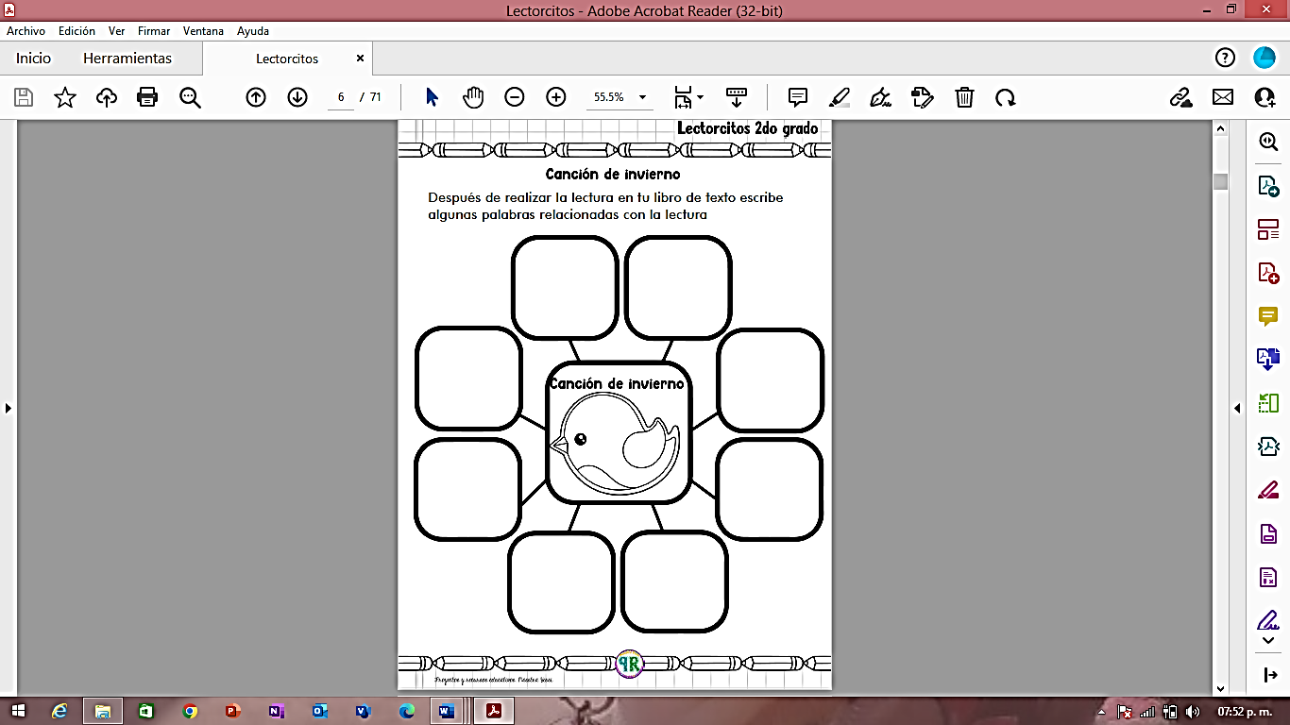

RG-PRI-02-03

VERSIÓN 6



Colegio “Villa de las Flores” S.C.

“Ofreciendo una formación integral para toda la vida”

www.cvf.edu.mx

**PLAN DE CLASE/NOTA TÉCNICA**

**NIVEL: PRIMARIA**

**1.- NOMBRE DEL PROFESOR: Fernanda Torres Álvarez. GRADO: 2° GRUPO: A**

**2.- ASIGNATURA: MATEMATICAS.**

**3.- TRIMESTRE: 2°**

**4.- SEMANA: DEL 21 AL 25 DE NOVIEMBRE (MARTES 22 DE NOV)**

**5.- TIEMPO: 50 MIN.**

**6.- TEMA: POR TODOS LADOS**

**7.- PROPÓSITOS:** Buscar, organizar, analizar e interpretar datos con un propósito específico, y luego comunicar la información que resulte de este proceso.

**8.- COMPETENCIA:** Observa regularidades en seriaciones con números de no más de 100

**9.- APRENDIZAJE ESPERADO:** Observar regularidades en el tablero de 100 y utilizarlos para encontrar números en el tablero.

**10.- CONTENIDOS: Lee, escribe y ordena números naturales hasta 100**

**11.- RECURSOS:** Explicación docente, apunte en su cuaderno.

**12.- MATERIALES:** Cuaderno de la materia, libro de texto páginas 59 y 60, lápiz, goma y sacapuntas.

**13.- IMPLEMENTACIÓN DE ACCIONES DEL P.E.M.C.** **Mejorar el aprovechamiento de los alumnos en cálculo mental y operaciones básicas, realizando diariamente antes de comenzar la clase, dictado de algunas operaciones a manera de cálculo mental y un pequeño problema matemático, esto se hará de forma continua.**

**14.- INICIO:** Para iniciar la clase los alumnos realizarán un cálculo mental en su cuaderno de la materia

1. 30+40
2. 50+20
3. 35+15
4. 18+12
5. 12+36

**15.- DESARROLLO: El tema que se verá el día de hoy es un recordatorio de los números amigables y los números escondidos en donde me dan cantidades al sumar o restar pero menores de 100.**

**Contestarán su libro de texto SEP en la página 59 y 60 en el que se presentan ejercicios de sumas y restas.**

**16.-CIERRE. Contestarán el impreso que consiste en un tablero del 1 al 100 para buscar los números perdidos al quitar -1, -10 o aumentar +1, +10**

**Actividad y Tipo de organización: Individual ( x ) Equipo ( ) Grupal ( x )**

**17.- EVALUACIÓN: Autoevaluación ( ) Coevaluación ( ) Heteroevaluación ( x )**

* **ACTITUDINAL:** Participación activa.
* **CONCEPTUAL:** Comprende conceptos y ejemplos**.**
* **PROCEDIMENTAL:** Desarrolla en base a la comprensión ejercicios y actividades.

**18.TAREA: Hacer una numeración de 3 en 3 al 30 y de 4 en 4 al 40, tres veces cada numeración.**

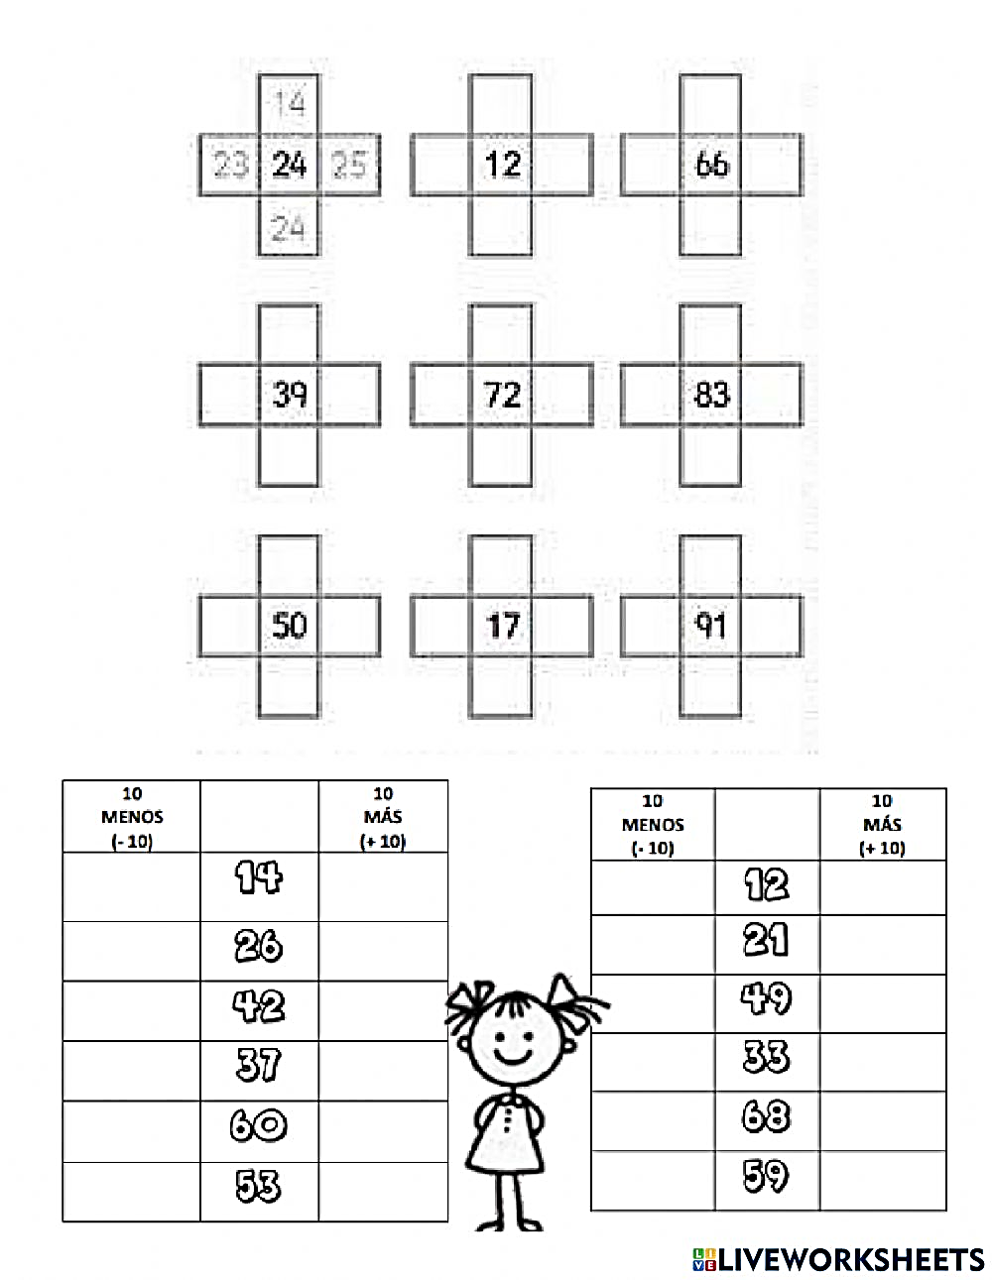

RG-PRI-02-03

VERSIÓN 6



Colegio “Villa de las Flores” S.C.

“Ofreciendo una formación integral para toda la vida”

www.cvf.edu.mx

**PLAN DE CLASE/NOTA TÉCNICA**

**NIVEL: PRIMARIA**

**1.- NOMBRE DEL PROFESOR: Fernanda Torres Álvarez. GRADO: 2° GRUPO: A**

**2.- ASIGNATURA: ESPAÑOL**

**3.- TRIMESTRE: 1°**

**4.- SEMANA: DEL 21 AL 25 DE NOVIEMBRE (MARTES 22 DE NOV.)**

**5.- TIEMPO: 50 MIN.**

**6.- TEMA: PALABRAS CON RIMA Y RITMO QUE CAMBIAN EL SENTIDO DEL TEXTO**

**7.- PROPÓSITOS:** Aprende y reinventa rimas y coplas.

**8.- COMPETENCIA:** Comprensión de textos para adquirir nuevos conocimientos.

**9.- APRENDIZAJE ESPERADO:** Reconoce En los textos las palabras que pueden ser sustituidas por otras similares y que transforman el sentido del texto, pero conservan el ritmo y la rima.

**11.- RECURSOS:** Explicación docente

**12.- MATERIALES: Cuaderno, libro SEP páginas SEP 65, Lápiz, colores.**

**13.- IMPLEMENTACIÓN DE ACCIONES DEL P.E.M.C.** Mejorar el aprovechamiento en lectura, realizando lecturas compartidas del tema que se está viendo, para de esta manera monitorear el avance de los alumnos y detectar aquellos que requieren atención especial con actividades de reforzamiento.

Fomentar el hábito de la lectura

**14.- INICIO**: Recordaremos en lluvia de ideas lo que es una rima.

**15.- DESARROLLO:** Realizarán en su cuaderno el siguiente apunte

APUNTE

En las coplas se pueden cambiar algunas palabras mientras se conserve el ritmo y la rima. (Copiarán las rimas que aparecen en su libro SEP, página 65. Subrayando o escribiendo de otro color las palabras que fueron cambiadas en las coplas.

**16.- CIERRE:** Concluirán por el día de hoy su actividad entregando su trabajo para ser calificado.

**Actividad y Tipo de organización: Individual ( x ) Equipo ( ) Grupal ( )**

**17.- EVALUACIÓN: Autoevaluación ( ) Coevaluación ( ) Heteroevaluación ( x )**

* **ACTITUDINAL:** Participación activa.
* **CONCEPTUAL:** Comprende conceptos y ejemplos**.**
* **PROCEDIMENTAL:** Desarrolla en base a la comprensión ejercicios y actividades.

**18.- TAREA: NO HAY TAREA.**